Bund
Week

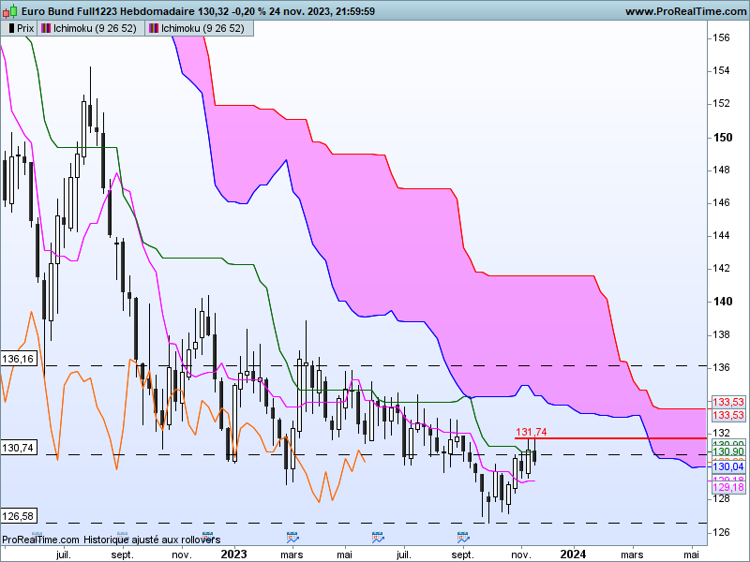
Deux choses sont à noter sur l’analyse hebdomadaire du contrat Bund. La première est la constitution d’un sommet en pince qui donne une résistance sur 131.74, et la seconde la formation d’un harami.
Ces deux compositions nous alertent sur les risques d’une correction des prix.
Les plats qui se développent au niveau de la TS et de la KS limitent le risque de voir le marché se retourner. L’absence de dynamique de mouvement favorise les corrections sans pour autant avantager un biais qu’il soit haussier ou baissier.

DAY
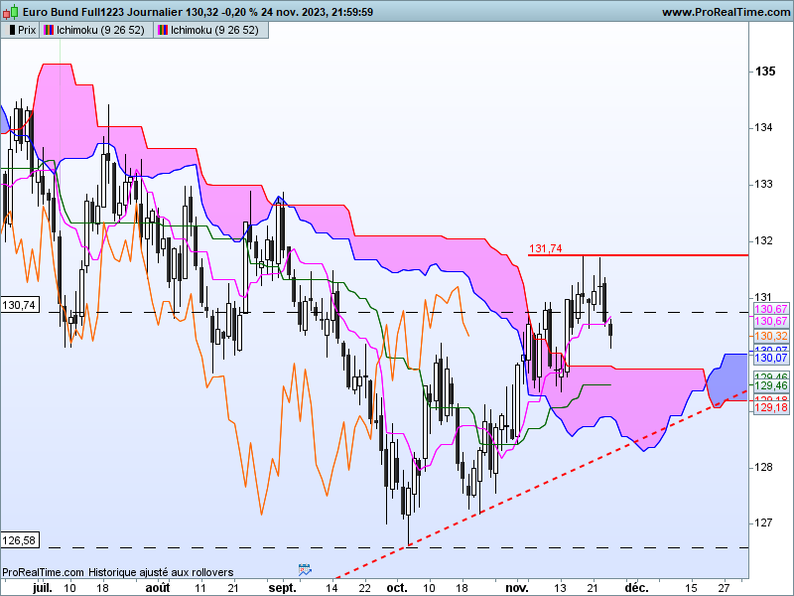

Sur le court terme, le sommet en pince hebdomadaire s’est concrétisé par deux chandelles d’alerte en doji après avoir touché le point haut de 131.74.
L’enchainement des séances a donné la formation graphique d’un double top dont la ligne de cou se situait sur la base du marteau à 130.47. La clôture de vendredi valide la cassure du support et donne comme cible, l’objectif théorique de 129.20.
Avant d’aller plus loin quant à une éventuelle baisse des prix, il faut souligner que cet objectif est pour le moment théorique. Lorsque l’on observe la configuration graphique en nuage, la situation n’est pas si négative que cela. En effet, le Bund est venu s’établir au-dessus de son nuage. C’est un élément positif mais il faudra attendre la cassure de la SSB de la LS de 132.04 pour envisager un changement de tendance et parler de mouvement haussier des prix. Le positionnement du contrat au-dessus du nuage nous donne aujourd’hui une bonne zone de support entre la partie haute et la partie basse du nuage. 129.20 se situe dans le nuage. Mais pour envisager cette cible le marché devra auparavant s’affranchir du support majeur de ces prochains jours, à savoir le plat de SSB des prix situés sur 129.75.

CONCLUSION : Correction envisageable sur 129.75 si les prix ne parviennent pas à revenir au-dessus de 130.47.

ATTAL JEAN-LUC

TS (mauve) = plus haut + plus bas sur les 9 dernières périodes
2

KS (vert) = plus haut + plus bas sur les 26 dernières périodes
2

LS (orange) = clôture décalée de 26 périodes en arrière

SSA (bordure du nuage) = TS + KS projetée 26 périodes en avant
2

SSB (bordure opposée du nuage) = plus haut + plus bas sur les 52 dernières
2

périodes, projetées 26 périodes en avant

Unités de temps :

W: weekly

D: daily

H4: base 4 heures

H1 : base horaire

30M : base 30 minutes

